第二部分 2020年度部门决算表

1. 收入支出决算总表



二、收入决算表



三、支出决算表



四、财政拨款收入支出决算总表

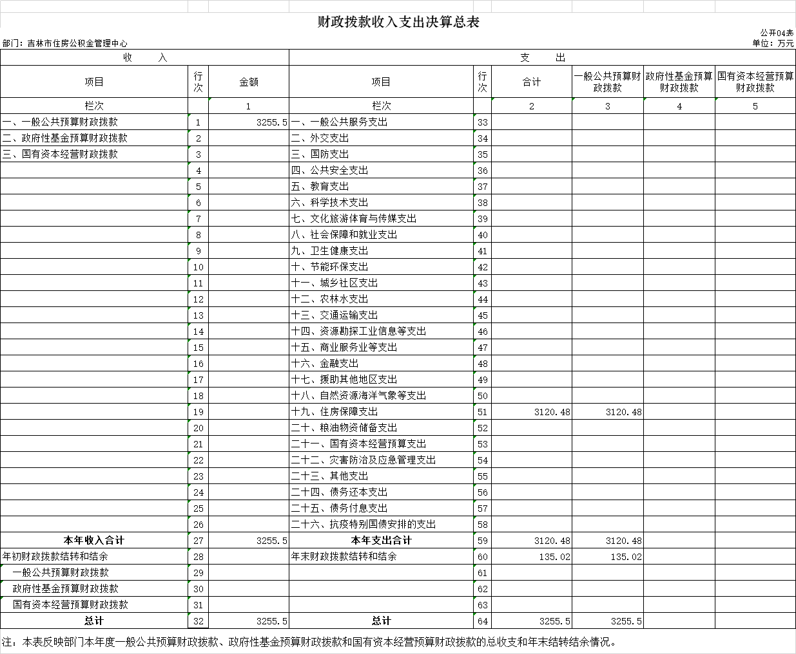

五、一般公共预算财政拨款支出决算表



六、一般公共预算财政拨款基本支出决算表



七、一般公共预算财政拨款“三公”经费支出决算表



八、政府性基金预算财政拨款收入支出决算表



九、国有资本经营预算财政拨款支出决算表



十、部门预算项目支出绩效自评表

